1. 运行后在终端看到服务启动，一二两幅图对应不同的ip字符串：

#host = ('localhost', 8888)

host = ('172.30.103.117', 8888)





1. 在浏览器打开输入地址：（172.30.103.117是本机ip，因为代码改成了）

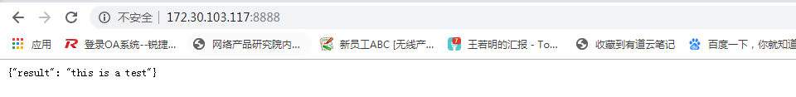

1. 文本内容：



# 深度学习：

<https://www.jb51.net/article/79663.htm>